МІНІСТЕРСТВО ОСВІТИ І НАУКИ УКРАЇНИ

СУМСЬКИЙ ДЕРЖАВНИЙ УНІВЕРСИТЕТ

КАФЕДРА ІНФОРМАЦІЙНИХ ТЕХНОЛОГІЙ

**ЗВІТ**

**ПРО ВИКОНАННЯ ПРАКТИЧНОЇ РОБОТИ №2**

з дисципліни «Програмування мовою Python»

на тему «Створення функцій користувача та модулів програми»

|  |  |
| --- | --- |
| Виконав | Студент групи КН-45  Аксьонов І.Е. |
| Перевірив | Парфененко Ю.В. |
| Варіант | 13 |

Суми 2025

**Завдання 1**

1. **Постановка задачі**

Реалізувати дві функції користувача в одній програмі.

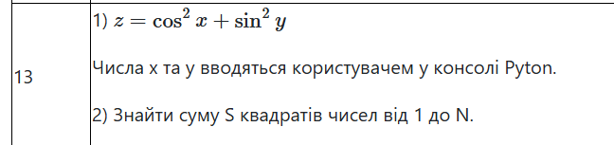

1. **Текст програми**

import math

def calc_expression(x, y):

return math.cos(x) ** 2 + math.sin(y) ** 2

def sum_of_squares(N):

return sum(i**2 for i in range(1, N+1))

x = float(input("Введіть x: "))

y = float(input("Введіть y: "))

z = calc_expression(x, y)

print(f"z = {z}")

N = int(input("Введіть N: "))

S = sum_of_squares(N)

print(f"S = {S}")

1. **Приклад роботи програми**

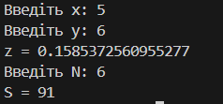

Рисунок 1 – Результат виконання програмного коду прикладу 1

**Завдання 2**

1. **Постановка задачі**

Реалізувати функцію 2 із завдання 1 у вигляді окремого модуля, підключити її в основну програму і продемонструвати роботу з нею.

1. **Текст програми**

import math

from pr2_1 import sum_of_squares

def calc_expression(x, y):

return math.cos(x) ** 2 + math.sin(y) ** 2

x = float(input("Введіть x: "))

y = float(input("Введіть y: "))

z = calc_expression(x, y)

print(f"z = {z}")

N = int(input("Введіть N: "))

S = sum_of_squares(N)

print(f"S = {S}")

1. **Приклад роботи програми**

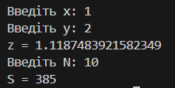

Рисунок 2 – Результат виконання програмного коду прикладу 2

Посилання на GitHub з програмами **-** [**https://github.com/kxtfn/python-laboratory/tree/main/pr2**](https://github.com/kxtfn/python-laboratory/tree/main/pr2)